FORMULÁRIO DE RECADASTRAMENTO CÂMARA MUNICIPAL DE PATOS DE MINAS
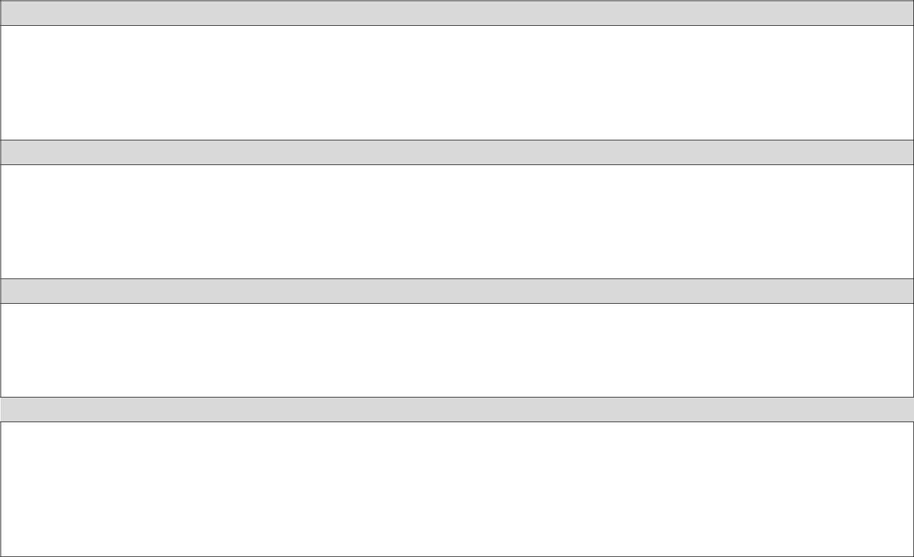
DADOS PESSOAIS

Matrícula: |  |  |  |  |  | Nome:
Data de Nascimento: |  |  |  |  |  |  |  |  |  | Naturalidade: |  |  |  | UF Nascimento:
Nacionalidade: |  |  |  |  |  |  |  |  |  | Estado Civil:
Sexo:
Possui Deficiência: |  |  |  |  |  | Sim |  |  |  | Não | Tipo de Deficiência:

DOCUMENTOS

CPF.: |  |  |  |  | RG nº: |  |  |  |  |  |  | Órg. Emissor: |  |  |  |  | UF RG.: |  |  |  |  | Data Emiss. RG:
Título de Eleitor nº: |  |  |  |  |  |  |  |  |  | Zona nº: |  |  |  |  |  | Seção nº: |  |  |  |  |  |  |  | Uf Título:
Pis/Pasep: |  |  |  |  |  | CTPS.: |  |  |  |  |  | Série CTPS.: |  |  |  |  |  | UF CTPS: |  |  |  |  | Data Em. CTPS.:
Cons. Regional nº: |  |  |  |  |  |  |  | Órg. Cons. Reg.: |  |  |  |  |  |  |  |  |  |  |  | Reservista nº:
Órgão Reservista: |  |  |  |  |  |  |  |  | Habilitação nº: |  |  |  |  |  |  |  |  |  |  | Cat. Habilitação:

ENDEREÇO

Logradouro: |  |  |  |  |  |  |  |  |  |  | Nº
Complemento: |  |  |  |  | Bairro: |  |  |  | Cep.:
Cidade: |  |  | UF.: |  | Telefone: |  |  | Celular:
E-mail:

DADOS FUNCIONAIS

Data de Admissão: |  | Tipo Servidor: |  |  |  |  |  | Efetivo |  | Comissionado |  |  |  |  | Cedido de outros Órgãos
Órgão de Cessão:
Cargo Concurso: |  |  |  |  | Cargo/Função que exerce atualmente:
Lotação Atual:
Grau de Instrução: |  |  |  |  | Curso de Formação/Graduação:
Dados Bancários: | Caixa Econômica Federal Agência: |  |  |  | Operação: |  |  |  |  |  | Conta:

Exerce outra(s) atividade(s) remunerada(s)? |  | SIM |  | NÃO
Se sim, qual(is) e os horários:

Documentos a serem apresentados na Divisão de Recursos Humanos:
- Formulário de Recadastramento do funcionário;
- Declaração de não acúmulo de cargos;
- Declaração de bens; | Obs.: apresentar fotocópias do documento de identidade caso tenha mudado
- Declaração de Atualização de Cadastro; | de nome em virtude de divórcio ou outros processos judiciais.
- Relação de Dependentes.

DATA E ASSINATURAS

 |  |  | Data do Recadastramento:
 |  |  | ____________/________________________/____________
 | Servidor(a) Público
 | Servidor da Divisão de Recursos Humanos |  |  | Visto da Controladoria Interna:
 | Servidor responsável pela análise dos dados |  |  | Servidor da Controladoria Interna

ATENÇÃO! Necessidade de crachá de identificação (O Servidor deverá fornecer uma fotografia 3x4):

Servidor necessita de crachá: |  | Sim |  | Não | Utilizar nome de tratamento no crachá: |  | Sim |  | Não
Nome de tratamento no Crachá:
DECLARAÇÃO DE BENS

Eu,________________________________________________________________, Brasileiro(a) portador do RG: ____________________, e do CPF.:______________________, residente e domiciliado(a) __________________________________________________________________

DECLARA para os devidos fins que até a presente data o meu patrimônio é constituído pelos bens arrolados a seguir:

1º Bem
Descrição do bem:  Xxxxxxxxxxxxxxxxxxxxxxx | Valor do bem R$:  Nnnnnnnnnnnn
2º Bem
Descrição do bem:  Xxxxxxxxxxxxxxxxxxxxx | Valor do bem R$:  Nnnnnnnnn
3º Bem
Descrição do bem:  Xxxxxxxxxxxxxxxxxxxxxxx | Valor do bem R$:  Nnnnnnnnnnn
4º Bem
Descrição do bem:  Xxxxxxxxxxxxxxxxxxxxxxxxxxxx | Valor do bem R$:  Nnnnnnnnnnn
5º Bem
Descrição do bem:  Xxxxxxxxxxxxxxxxxxxxxxxxxxx | Valor do bem R$:  Nnnnnnnnnnnnn
6º Bem
Descrição do bem:  Xxxxxxxxxxxxxxxxxxxxxxxxxx | Valor do bem R$:  Nnnnnnnnnnnn
7º Bem
Descrição do bem:  xxxxxxxxxxxxxxxxxxxxxxx | Valor do bem R$:  Nnnnnnnnnnn

Sendo o que havia a declarar e por ser a expressão da verdade, firmo a presente declaração.

Patos de Minas – MG, ________/________________/__________.

Assinatura do Servidor
DECLARAÇÃO DE NÃO ACUMULAÇÃO DE CARGOS

Eu,________________________________________________________________, portador do RG: ____________________, e do CPF.:______________________, residente e domiciliado(a) à

__________________________________________________________________ DECLARO, QUE não EXERÇO cargo, função ou emprego público junto à administração pública direta, autarquias, fundações, empresas públicas, sociedade de economia mista, suas subsidiárias e sociedades controladas direta ou indiretamente pelo poder público, de conformidade com os incisos XVI e XVII do art. 37, da Constituição Federal de 05/10/1988 e Art. 41 da Lei Orgânica do Município de Patos de Minas.

DECLARO, outrossim, QUE NÃO PERCEBO proventos de aposentadoria decorrente do art. 40 ou dos arts. 42 e 142 da Constituição Federal, que seja inacumulável com meu cargo.

DECLARO, mais, estar ciente de que devo comunicar à Câmara Municipal de Patos de Minas qualquer alteração que venha a ocorrer em minha vida funcional que não atenda às determinações legais vigentes relativamente à acumulação de cargos, sob pena de responder legalmente por isso.

DECLARO, ainda, estar ciente de que prestar declaração falsa é crime previsto no art. 299 do
Código Penal Brasileiro, sujeitando-me às penas, sem prejuízo de outras sanções cabíveis.

DECLARO, por fim, que tomo ciência de toda a legislação supra referida.

Patos de Minas - MG, ________/________________/__________.

Assinatura do Servidor

DECLARAÇÃO DE ATUALIZAÇÃO DE CADASTRO

Eu,________________________________________________________________, portador do

RG: ____________________, e do CPF.:______________________, servidor da Câmara Municipal de Patos de Minas na qual ocupo o cargo de _________________________________, DECLARO QUE informarei à Divisão de Recursos Humanos, a título de atualização do meu cadastro funcional, sempre que mudar de endereço, telefone, e-mail e alteração de dependentes; assim como, qualquer outra informações relevantes à manutenção da atualização contínua do meu cadastro funcional.

Sendo o que havia a declarar e por ser a expressão da verdade, firmo a presente declaração.

Patos de Minas – MG, ________/________________/__________.

Assinatura do Servidor

DECLARAÇÃO DE DEPENDENTES

SERVIDOR: | MATRÍCULA:
CARGO: | TELEFONE:

DADOS DOS DEPENDENTES

NOME | PARENTESCO | DATA NASCIMENTO | IR | AF | AM

Marcar com X o tipo de dependência
IR – Imposto de Renda
AF – Abono Família
AM – Assistência Médica e Odontológica.

Declaro, sob as penas da lei, que as informações prestadas são verdadeiras e comprometo-me a atualizar junto à Divisão de Recursos Humanos qualquer alteração das informações aqui registradas.

Patos de Minas - MG, ________ de ___________________ de _______.

________________________________________________
Assinatura do servidor

